Лето в Академическом парке!
06.06.2025
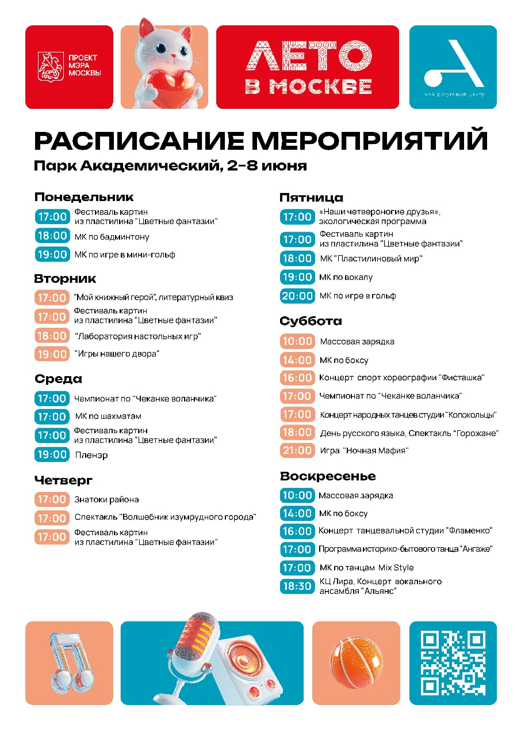
Приглашаем всех на грандиозный летний праздник!
Где: Академический парк, улица Дмитрия Ульянова, дом 9А

Время работы:
Пятница: до 20:00
Суббота: до 21:00
Воскресенье: до 18:30

Что вас ждёт:
-Захватывающие мастер-классы;
-Яркие концерты;
-Увлекательные спортивные чемпионаты;
-Популярная игра в «Мафию».

Подробности программы можно узнать в афише! Приходите всей семьей за отличным настроением и яркими впечатлениями!

Программа постоянно обновляется – следите за нашими новостями!

Адрес страницы: http://kotlovka.mos.ru/presscenter/announcement/detail/13015747.html
Управа района Котловка города Москвы

